COMPENDIO DE ACTIVIDADES SEMINARIO II

- ACTIVIDAD 1 -

De Asturias a Francia
- MEDIOS DE TRANSPORTE –


Después de haber leído y comentado la entrada en el blog sobre este tema, responde a las siguientes preguntas:

- Si ya has visitado Francia, ¿qué medio de transporte has elegido?
- Si no has ido aún, ¿cuál te pare más adecuado viajando desde Asturias? – Justifica tu respuesta.
- Si pudieras organizar un viaje para ti y un grupo de amigos a París, con una estancia de 8 días y pensando en visitar alguna ciudad más, ¿Qué medios de transporte te parecerían más adecuados? Justifica tu respuesta.
- Compara tus respuestas con las de tus compañeros.

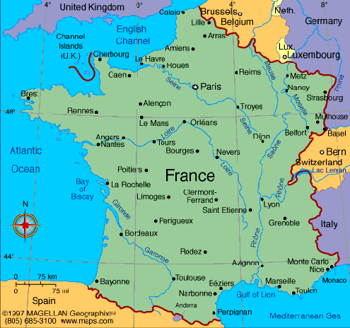
- ACTIVIDAD 2 –

Principales ciudades de Francia

Francia es un país plagado de bellísimas ciudades, cada una con un sabor y un estilo propio, pero todas con algo que las hace dignas de ser visitado. Aquí os dejamos una relación de las principales ciudades de Francia
Responde a estas preguntas individualmente, primero; con tus compañeros, después.

1. ¿Cuáles conoces tú de referencia?
2. ¿Cuáles conoces porque las has visitado o porque conoces a personas que viven ahí?
3. ¿Cuáles te gustaría visitar y por qué?
4. Mira el mapa. Algunas no están en él ¿Cuáles?

Aviñón, Burdeos, Cannes, Córcega, Estrasburgo, Grenoble, La Rochelle, Le Havre, Lille, Lourdes, Lyon, Marsella, Metz, Mont Saint-Michel, Montpellier, Nancy, Nantes, Nimes, Niza, Orleans, París, Perpignan, Reims Saint-Tropez, Toulouse.

- ACTIVIDAD 3 –

Principales ciudades de Francia
Vamos a ver el vídeo de París que aparece en la entrada de nuestro blog.
DESCUBRIENDO PARÍS

1 – Toma nota de los datos que susciten tu interés.
2 – Señala aquellos lugares que ya conoces o que aún no has visitado y te gustaría visitar. Justifica tu respuesta.
3 - ¿Conoces alguna cuidad que te guste especialmente y que recomendarías visitar? Justifica tu respuesta.
4- Compara con tus compañeros tus respuestas.

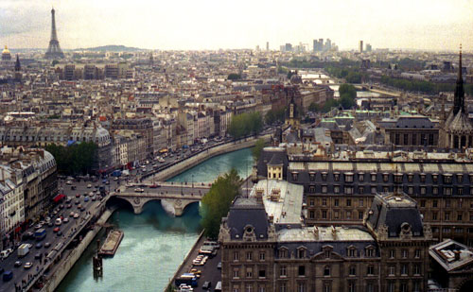

- ACTIVIDAD 4 –

¿Cómo los vemos? ¿Cómo nos ven?

Observa detenidamente el vídeo que está publicado en nuestro blog, en la entrada

ESTILOS DE VIDA Y ESTEREOTIPOS.

¿Cómo vemos a los franceses?



1 – Toma nota de los diferentes comportamientos que se suele atribuir a los franceses, a partir de lo que ves en el vídeo
2- Señala cuáles te parecen exagerados y cuáles crees que son pueden ser más acertados. Justifica tu respuesta.
3- Señala aquellos comportamientos que crees que los extranjeros nos atribuyen a los españoles e indica si te parecen acertados o no.
4- Compara tus respuestas con las de tu compañero.

- ACTIVIDAD 5 –

ACTIVIDADES SEMINARIO II (5)

Moverse por París

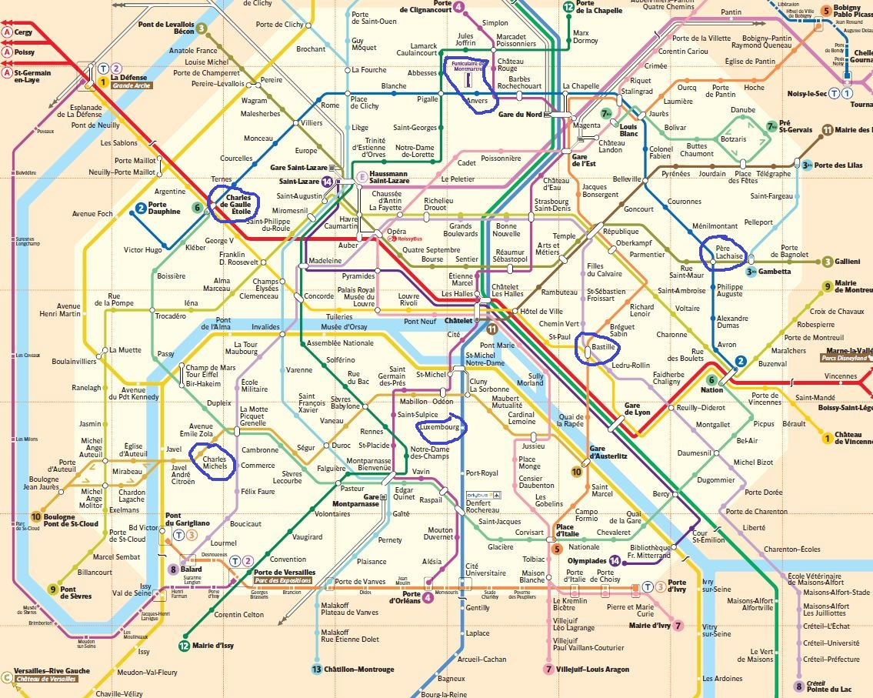
Sobre este plano, y tomando como referencia una de las estaciones de metro marcadas, busca la conexión más adecuada para ir a las otras.

